|  |
| --- |
|  |
| Titel, gärna något intresseväckande |
| [Underrubrik som förklarar tydligare] |

|  |
| --- |
| Kurs:  Författare: Filip Alesandro Djukanovic  Handledare:  Datum: |

Innehållsförteckning

Inledning 2

1. Planering 3

1.1 Detta är målet med projektet: 3

1.2 Dessa kommer att ha nytta av projektet: 3

1.3 Detta måste införskaffas och användas för att genomföra arbetet: 3

1.4 Beräknad kostnad för projektet: 3

1.5 Planerad tidsåtgång för hela projektet: 3

1.6 Dessa säkerhetsåtgärder måste vidtas: 3

1.7 Miljöaspekter att ta hänsyn till: 4

1.8 Detta skulle kunna gå problematiskt: 4

1.9 Så här kan eventuella problem lösas: 4

2. Genomförande 5

2.1 September 2022 5

2.2 Oktober 2022 5

2.3 November 2022 6

2.4 December 2022 6

3. Utvärdering och reflektion 7

3.1 Hur det gick: 7

3.2 Reflektion 7

Källförteckning 8

Tryckta källor 8

Artiklar 8

Muntliga källor 8

Webbsidor 9

Bilagor 10

# Inledning

Studieteknik är en viktig del av skolgången. Utan studieteknik tar lärandet mer energi och det tar längre tid. Därför är det bra att använda sig av studieteknik. Även med de studietekniker som redan finns kan studierna ta mycket tid, vilket gör det svårt för många att studera.

En av mina stora svagheter under min skolgång har varit att jag inte har använt studietekniker. Det har alltid tagit mycket tid att planera mina studier och att genomföra dem har känts väldigt otympligt när jag saknat studieteknik. Detta har gjort att jag sällan pluggat utanför skolan, och det blev ett problem som visade sig i början av tredje året på gymnasiet. Om jag ville få de betyg som jag önskade behövde jag lära mig att använda mig av studietekniker. När jag satte mig in i vad studieteknik är, insåg jag hur tidskrävande detta kan vara. Därför ville jag skapa ett verktyg som kunde hjälpa mig och andra att spara tid att studera genom att effektivisera studietekniken.

## Bakgrund

Vad är studieteknik egentligen? Jo det är tekniker eller metoder för att förbättra och effektivisera din förmåga att lära dig. Det kan handla om att studera tjugo minuter innan läggdags eller att använda sig av repetition för att lättare kunna minnas efteråt. Målet med studieteknik är att hitta det sätt som fungerar bäst för dig och som underlättar dina studier. En av det bästa metoderna för detta är repetition. Fördelarna med att repetera regelbundet är att det blir enklare att förstå det du försöker lära dig och framför allt att du minns det mycket bättre efteråt. Det kräver dock mycket tid att planera sina studier och därför är det inte alltid lätt att repetera regelbundet. För mitt verktyg tar jag hänsyn till 3 faktorer som kan finnas i en studieteknik. Första är hur man sätter sig in i ämnet. Det andra är hur mycket tid man har till förfogande och det tredje är valet av metod för inlärning.

## Syfte och Frågeställning

Syftet med arbetet är att kunna se om det går att effektivisera studietekniken på ett sätt som minskar tiden som krävs för planering av studier därtill göra det lättare att studera oberoende av tid och plats. För att uppfylla detta syfte kommer jag skapa ett digitalt hjälpmedel för detta utifrån följande frågeställning.

* Hur kan studieteknik effektiviseras med digitala hjälpmedel?

## Metod

Val av metod för arbetet för att svara på frågeställning är genom skapandet av det digitala hjälpmedlet vilket görs med programmering. För detta valdes kodningsspråket Java och JavaFX som kodades i programmet Eclipse. Java är ett objektorienterat kodningsspråk. För hantering och lagring av data använde jag mig av databasprogrammet MySQL workbench för att skapa databasen som används i programmet. Mitt val av program för användargränssnittet är SceneBuilder. Det är ett program som används för att skapa användargränssnitt som kodas av programmet för att sedan koppla ihop sin egen kod med funktioner till den. Under arbetets gång har jag haft stort stöd av mina programmerings lärare, YouTube och olika kodningsrelaterade hemsidor på internet som W3School och Stack Overflow. Jag stötte på ett flertal kodproblem som inte nämns av anledningen att det inte var något större problem som krävde några stora förändringar eller lösningar till arbetet.

I början av arbetet tänkte jag mig att det digitala hjälpmedlet skulle fungera genom att använda sig av textfiler på den enhets som programmet körs på. Här kom det första problemet vilket var att varje gång man skrev in något i textfilen så gick det inte att spara kvar det man skrev in första gången när programmet kördes en andra gång. Det var också ett problem då i en textfil gick det inte att avgöra vilken data som tillhör vilken eftersom allt är text. Det innebar att om jag skrev in något i textfilen hade koden inget sätt att avgöra vilken text i filen som var en fråga eller ett svar. Detta var en svårighet som inte gick att arbeta runt utan jag löste detta genom att ändra strukturen på programmet. Genom att använda en databas i stället för en textfil kunde jag undvika många svårigheter när det kom till hantering av data och information samt åtkomst. När det kom sedan till att lära mig skapa och använda mig av en databas fick jag stort stöd av både YouTube och min programmerings lärare för att lära mig detta. Efter jag skapat databasen var nästa steg att programmera funktionerna som hanterar informationen som går in och ut ifrån databasen. Det var vid skapandet av dessa funktioner som det flesta mindre svårigheterna uppstod. Exempelvis att jag använt en fel typ av kod i en viss situation, stavfel i koden eller glömt bort att spara en ändring i koden. Dessa hinder löstes majoriteten av gångerna genom att jag fått stöd av min lärare att hitta problemet när jag inte hittat det. Därefter genom att diskuterat med läraren fått fram en lösning och rättat till den. Efter skapandet av alla klasser med funktioner relaterat till hantering av databasen, var nästa steg själva skapandet av användargränssnittet. För detta användes programmet SceneBuilder som genom programmet gör det lätt att skapa grafiska designer som fönster, knappar och textrutor som genereras i kod. De filerna med koden för det grafiska designen kopplades sedan samman med filer i Eclipse där jag programmerade funktionerna för det olika grafiska objekten i användargränssnittet. De hinder som uppstod vid skapandet av användargränssnittet var implementering av funktionerna jag skapat relaterade till databasen. Exempelvis när en knapp ska ta texten från en textruta och spara det som ett objekt som sedan skickas och lagras i databasen. Där svårigheten i sig var omvandlingen av text till ett objekt som funktionerna arbetar med där texten gällde flersvars alternativ. Min tanke för att lösa problemet var först att ändra vilket slag av objekt som texten sparades som för att sedan omvandla till rätt typ av objekt. Den lösningen fungerade inte och jag prövade runt med olika varianter av den lösningen vilket inte fungerade heller. Efter att jag inte lyckats fått svar genom att söka upp mitt problem på internet för att hitta någon som löst liknande problem tog jag stöd av min lärare. Därifrån fick jag lösningen förklarade för mig och hjälp att lösa problemet av min lärare och lärde mig förstå hur lösningen fungerade. Efter att jag hade löst detta problem relaterat till att man skulle kunna skapa flersvars frågor. Var det bara att skapa funktionen som startade själva testet. Studietekniken vilket var bara att använda mig av kod jag redan tidigare skrivit i programmet och använda alla funktionerna för att hämta informationen. Genom att använda funktionerna som hämtar frågor och svar från databasen kunde jag sätta ihop ett test där man väljer ämne, sedan lägger in frågor du ska öva på, och sedan kör testet och pluggar på frågorna.

## Resultat

Efter all programmering är detta min nuvarande slutprodukt. Här kommer du se några bilder följda av beskrivning på vad som sker i bilden.

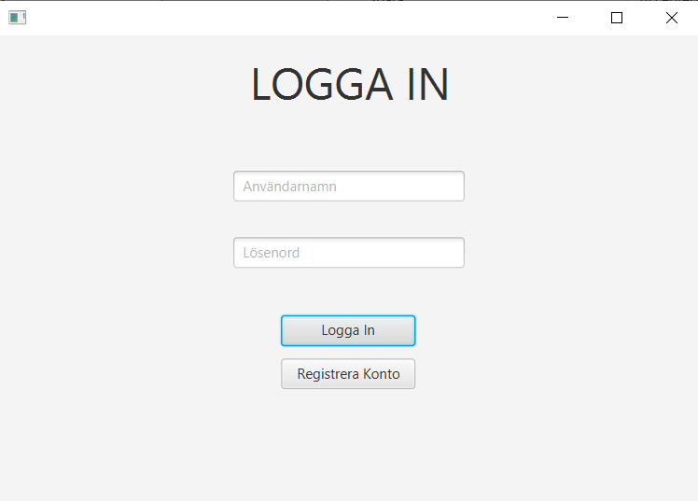

När man först startar upp programmet är man tvungen att logga in. Efter att du har loggat in kommer du till startsidan.

Här står beskrivning på alla knappar samt hur du använder programmet.

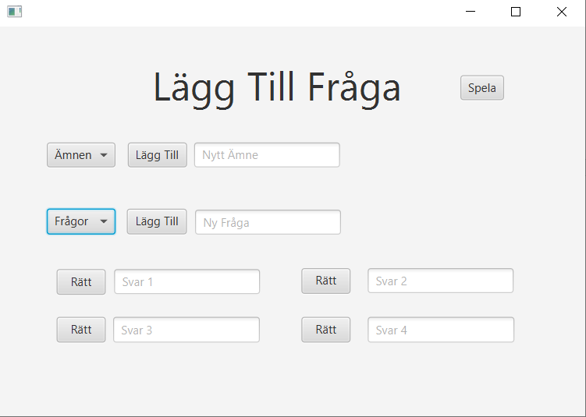

När du vill lägga till ett nytt ämne och eller fråga går du på Lägga Till knappen. Den tar dig hit till frågeskaparen som visas i bilden ovan. Här kan du antingen välja att lägga till ett nytt ämne med frågor som du kan lägga in. Eller kan du lägga in frågor till ett ämne som redan finns inlagt i programmet.

När du sedan Väljer ett ämne att öva på och startar testet kommer testet se ut som sådan.

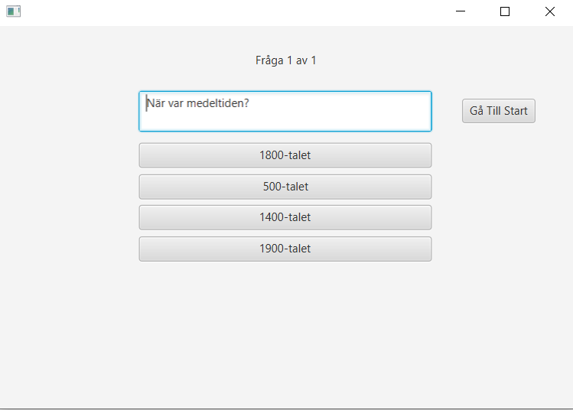

För det här testet valde jag ämnet historia som har en fråga i databasen till det ämnet just nu. Då får du upp svar som du sedan trycker på och när du svarar rätt eller fel får du upp ett meddelande som ser ut som sådan.

Följ av ett meddelande som visas när det inte finns några fler frågor kvar som ber dig att gå tillbaka till startsidan genom ”Gå Till Start” knappen.

## Diskussion

När arbetet blev klart kände jag mig väldigt nöjd. När jag började arbeta på mitt verktyg var min syn av det slutliga resultatet att verktyget skulle funka som digitala flashcards. Resultatet blev inte som jag först föreställt mig. Det blev i stället digitala instuderingsfrågor. Vilket genom att få användaren att skapa egna instuderingsfrågor får de att sätta in sig i ämnet. Vilket var en av faktorerna jag tog i hänsyn när jag programmerade programmet. Sedan eftersom programmet var digitalt blev det därför också lättillgängligt. På detta vis kan man därför använda programmet vart som helst oberoende av tid så länge man har en dator eller mobil med sig. Sist men inte minst, fick jag fortfarande med repetitions faktorn genom instuderingsfrågorna vilket originellt vart tänkt att man skulle repetera med via flashcards. Med instuderingsfrågorna läggs det också till ett lager extra av tänkande eftersom man behöver tänka igenom alla svaren innan man väljer ett och detta kan göra att man lär sig lättare. I helhet lyckades jag skapa en digitalt hjälpmedel som effektiviserar studietekniken och få svar på min frågeställning. Under arbetets gång finns det vissa saker jag kunde gjort annorlunda som exempelvis att planera mitt arbete över en längre period. Jämfört med hur jag planerade veckovis varje vecka. Detta hade kunnat underlätta mitt arbete genom att jag redan vetat i förväg inför varje vecka vad jag skulle göra. I stället än att jag tar mig tid att planera ut vad jag ska arbete med under den veckan. Hade jag gjort det annorlunda hade jag kunnat sparat mig tid som jag kunnat använda för att fullborda verktyget med alla funktioner. Jag blev förundrad när jag var nära inpå att bli klar med arbetet över hur mycket tid och programmering som gått in i arbetet. Speciellt när jag kollar på alla linjer av kod i hela programmet. Detta gjorde mig förbryllad över just hur mycket arbete jag har gjort och hur mycket jag lärde mig under tiden jag arbetade med mitt digitala hjälpmedel.

Vad är studieteknik?

Vilka är fördelarna med studieteknik?

Hur vilka metoder finns?

Detta avsnitt syftar till att på ett trevligt och liteinformellt sätt leda in läsaren och intressera denna för undersökningsområdet. Du ska alltså inte börja förklara vad du kommit fram till eller visa dina resultat eller dyl. här.

* I inledningen skriver du allmänt om det ämne ditt gymnasiearbete ska behandla.
* Sätt arbetet i ett sammanhang, och ge en motivering till varför du tycker ämnet är viktigt.
* Nämn din/dina frågeställning/ar.

Du ska även förklara vad det är du vill med ditt arbete/din undersökning, dvs. vad är det som är ditt syfte. Vad är det du vill komma fram till? Vad vill du åstadkomma?

En introduktion bör skrivas relativt kort (max ½ sida). Börja ”brett och stort” och smalna av sedan mot vad just din uppsats ska handla om, inom ”huvudtemat” (t.ex. om du jobbar med ett visst dataprogram så börja med att förklara vad detta innebär, och först senare smalnar du av mot det som du ska undersöka inom detta tema. Tänk ”trattformat).

Skriv ungefär lika långt som den här exempeltexten du läser just nu (som du naturligtvis raderar när du blir färdig).

# 1. Planering

Fyll i med egen text under varje rubrik. Beroende på vad ditt projekt går ut på kan du lägga till och ta bort vissa rubriker.

## 1. Dessa är min/mina frågeställning/ar:

## 1.1 Detta är målet med projektet:

## 1.2 Dessa kommer att ha nytta av projektet:

## 1.3 Detta måste införskaffas och användas för att genomföra arbetet:

* Val av material:
* Val av verktyg och utrustning:
* Böcker och artiklar med viktig information:
* Hemsidor med viktig information:

## 1.4 Beräknad kostnad för projektet:

Eventuellt i punktform för olika delar.

## 1.5 Planerad tidsåtgång för hela projektet:

Hur lång tid tror du att de olika delarna tar? Gärna i punktform.

## 1.6 Dessa säkerhetsåtgärder måste vidtas:

Gärna i punktform.

## 1.7 Miljöaspekter att ta hänsyn till:

Gärna i punktform med kommentarer.

## 1.8 Detta skulle kunna gå problematiskt:

Gärna i punktform med kommentarer.

## 1.9 Så här kan eventuella problem lösas:

Gärna i punktform med kommentarer.

# 2. Genomförande

Skriv något om att här följer en sammanfattande redogörelse över hur du gått till väga.

## 2.1 September 2022

**Här fyller du i:**

* Vad du gjort.
* Hur du gjorde det.
* När du gjorde det.
* Varför du gjorde det.
* Hur lång tid det tog.
* Vilka böcker, hemsidor etc. du hade hjälp av.
* Vad saker kostade.
* Vilka problem som uppstod.
* Hur du löste dessa problem.

Har du dokumenterat ditt arbete med bilder? Hänvisa i så fall till dessa som du bifogar som bilagor allra sist i detta dokument. Märk bilagorna som ”Bilaga 1”, ”Bilaga 2” osv. i kronologisk ordning.

## 2.2 Oktober 2022

**Här fyller du i:**

* Vad du gjort.
* Hur du gjorde det.
* När du gjorde det.
* Varför du gjorde det.
* Hur lång tid det tog.
* Vilka böcker, hemsidor etc. du hade hjälp av.
* Vad saker kostade.
* Vilka problem som uppstod.
* Hur du löste dessa problem.

Har du dokumenterat ditt arbete med bilder? Hänvisa i så fall till dessa som du bifogar som bilagor allra sist i detta dokument. Märk bilagorna som ”Bilaga 1”, ”Bilaga 2” osv. i kronologisk ordning.

## 2.3 November 2022

**Här fyller du i:**

* Vad du gjort.
* Hur du gjorde det.
* När du gjorde det.
* Varför du gjorde det.
* Hur lång tid det tog.
* Vilka böcker, hemsidor etc. du hade hjälp av.
* Vad saker kostade.
* Vilka problem som uppstod.
* Hur du löste dessa problem.

Har du dokumenterat ditt arbete med bilder? Hänvisa i så fall till dessa som du bifogar som bilagor allra sist i detta dokument. Märk bilagorna som ”Bilaga 1”, ”Bilaga 2” osv. i kronologisk ordning.

## 2.4 December 2022

**Här fyller du i:**

* Vad du gjort.
* Hur du gjorde det.
* När du gjorde det.
* Varför du gjorde det.
* Hur lång tid det tog.
* Vilka böcker, hemsidor etc. du hade hjälp av.
* Vad saker kostade.
* Vilka problem som uppstod.
* Hur du löste dessa problem.

Har du dokumenterat ditt arbete med bilder? Hänvisa i så fall till dessa som du bifogar som bilagor allra sist i detta dokument. Märk bilagorna som ”Bilaga 1”, ”Bilaga 2” osv. i kronologisk ordning.

# 3. Utvärdering och reflektion

## 3.1 Hur det gick:

* Slutresultat i förhållande till målet:
* Så här gick det att följa planen:
* Användarvänlighet:
* Säkerhetsaspekter:
* Miljöaspekter:
* Ekonomi:

## 3.2 Reflektion

Här skriver du lite friare om dina lärdomar av arbetet, vad du har lärt dig under dessa år på gymnasiet som kan relateras till gymnasiearbetet, och om vilka alternativa metoder som skulle kunna ha använts. Skriv också om vilka planer du eller någon annan kan ha för att vidareutveckla din produkt eller ditt projekt, och kanske några råd till andra som vill göra något liknande i framtiden.

# Källförteckning

* Du måste redogöra för samtliga källor du använt.
* I källförteckningen redovisar du den litteratur du läst samt andra källor som utgör grunden för ditt arbete.
* Meningen med källförteckningen är att läsare ska kunna gå tillbaka till källrona för att kontrollera dina uppgifter och se vad du har använt.
* Du tar upp litteraturen i alfabetisk ordning efter författarens efternamn.
* Om du har både skriftliga och muntliga källor, kan du göra underrubriker som anger detta.
* Om du har använt webbsidor måste du ange datum (när du senast besökte sidan).

## Tryckta källor

När du använder information från en bok så slår man upp titelsidan som brukar ligga som första sida efter pärmen. Det som ska vara med i källförteckningen är bokens författare, tryckår, titel på boken samt förlag och förlagsort . Det är bra om man kursiverar titeln så att det syns tydligt.

**Exempel:**

Mankell, Henning (2002), *Innan frosten*, Leopard förlag, Stockholm.

## Artiklar

När du använder information från en artikel i en dagstidning så är det viktigt att ange följande i källförteckningen: vem som har skrivit artikeln, titel på artikeln (titeln ska stå men vanlig stil inom citationstecken), tidningens namn och datum som artikeln publicerades.

**Exempel:**

Lille, Lotta ”Enköpings bibliotek firar Världsbokdagen” *Upsala Nya Tidning*, 2006-04-19

## Muntliga källor

När du gör en intervju i ditt skolarbete ska du ange vem intervjupersonen är, när intervjun gjordes och hur den gjordes (telefonintervju eller personligt besök). Skriv på samma sätt både i fotnoter och källförteckning.

**Exempel:**

Nilsson, Nisse, ordförande i kulturförvaltningen (telefonintervju), 2007-07-08.

## Webbsidor

När du tar information från en webbsida på Internet så är det några saker som är viktiga att få med i källförteckningen: Sidans / artikelns författare (om så anges), sidans / artikelns rubrik, sidans adress (det vill säga url), vem eller vilka som står bakom sidan (kan ofta hittas under en rubrik som exempelvis ”om oss”), samt när sidan var uppdaterad (om den uppgiften finns) och när du själv hämtade informationen på sidan. Det sista är viktigt eftersom information på Internet kan ändras snabbt. Om det finns författare skall du också ange den.

**Exempel:**

Helena Norman, Positivt att elevens rätt stärks i skollagsförslag, <http://www.skolverket.se/sb/d/822/a/3686>, Skolverket, uppdaterad 2005-09-22, hämtad 2005-10-05

# Bilagor

* Här bifogar du eventuella bilagor.
* I bilagor kan du lägga in bilder, diagram, figurer, tabeller mm.
* Bilagor numreras så här: Bilaga 1, Bilaga 2, Bilaga 3 etc.